Лабораторная работа №2.
Система компоновки данных. Основы работы с отчетами

Цель работы – получить навыки работы с отчетами в системе компоновки данных.

Задачи:
– изучить краткую теорию к лабораторной работе;
– создать отчеты разных типов.

1. КРАТКАЯ ТЕОРИЯ

Отчеты - это прикладные объекты конфигурации. Они предназначены для обработки накопленной информации и получения сводных данных в удобном для просмотра и анализа виде. Конфигуратор позволяет формировать набор различных отчетов, достаточных для удовлетворения потребности пользователей системы в достоверной и подробной выходной информации.
Как правило, для формирования выходных данных отчет использует систему компоновки данных. Но, вообще говоря, отчет может содержать произвольный алгоритм формирования «бумажного» или «электронного» отчета на встроенном языке.
Отчет может содержать одну или несколько форм, с помощью которых, при необходимости, можно организовать ввод каких-либо параметров, влияющих на ход алгоритма.
Система компоновки данных представляет собой механизм, основанный на декларативном описании отчетов. Он предназначен для построения отчетов, а также вывода информации, имеющей сложную структуру и содержащий произвольный набор таблиц и диаграмм.
Система компоновки данных позволяет реализовать следующие возможности:
- создание отчета без программирования;
- использование автоматически генерируемых форм просмотра и настройки отчета;
- разбиение исполнения отчета на этапы;
- исполнение отдельных этапов построения отчета на различных компьютерах;
- независимое использование отдельных частей системы компоновки данных;
- программное управление процессом выполнения отчета.
Основные элементы системы компоновки данных представлены на следующей схеме:
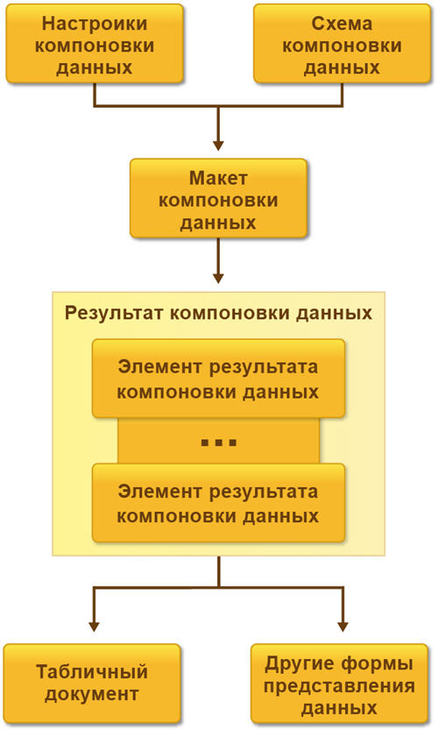
Рисунок 1 - Основные элементы системы компоновки данных

Система компоновки данных работает на основе запросов в информационную базу. Механизм запросов - это один из способов доступа к данным, которые поддерживает платформа. Используя этот механизм, разработчик может читать и обрабатывать данные, хранящиеся в информационной базе; изменение данных с помощью запросов невозможно. Это объясняется тем, что запросы специально предназначены для быстрого получения и обработки некоторой выборки из больших массивов данных, которые могут храниться в базе данных.
Запросы реализуют табличный способ доступа к данным, которые хранятся в базе данных. Это означает, что все данные представляются в виде совокупности связанных между собой таблиц, к которым можно обращаться как по-отдельности, так и к нескольким таблицам во взаимосвязи:
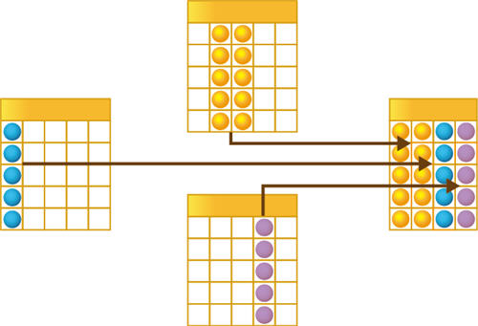
Рисунок 2 – Принцип работы механизма запросов

Такой способ работы с данными позволяет получать сложные выборки данных, сгруппированные и отсортированные определенным образом. Для этих выборок могут быть рассчитаны общие и промежуточные итоги, наложены ограничения на количество или состав записей и пр.
Для того чтобы разработчик имел возможность использовать запросы для реализации собственных алгоритмов, в платформе реализован язык запросов. Этот язык основан на SQL, но при этом содержит значительное количество расширений, ориентированных на отражение специфики финансово-экономических задач и на максимальное сокращение усилий по разработке прикладных решений.
Пример текста запроса с псевдонимом для источника данных:
ВЫБРАТЬ
Номенклатура.Код,
Номенклатура.Наименование,
Номенклатура.Цена
ИЗ
Справочник.Номенклатура КАК Номенклатура

Таблица 1 – Результат выполнения представленного текста запроса при его обращении к Справочнику «Номенклатура»
Код | Наименование | Цена
000000001 | Авторучки
000000002 | Паркер | 5000,00
000000003 | Школьная | 15,00
000000004 | Цветная | 42,00
2. ЗАДАНИЕ ДЛЯ САМОСТОЯТЕЛЬНОЙ РАБОТЫ

1. Создать простой отчет типа Список.
2. Создать отчет типа Список с подведением итогов по ресурсам.
3. Создать отчет «Кросс-таблица».
4. Использование функций в языке запросов.
5. Создать отчет типа «Диаграмма».
6. Результаты выполненной работы показать преподавателю.

3. АЛГОРИТМ ВЫПОЛНЕНИЯ ЗАДАНИЯ

1. Создать простой отчет типа Список (Прайс-лист).
Прайс-лист – это документ, который показывает актуальные цены на товары. Цена – категория, которая имеет свойство меняться. Соответственно, организации необходим механизм, который самостоятельно формировал актуальную информацию. В созданной информационной базе вся необходимая информация для Прайс-листа хранится в объекте «Справочник.Номенклатура».
Создаем отчет «ПрайсЛист» и включаем его в подсистему продажи.
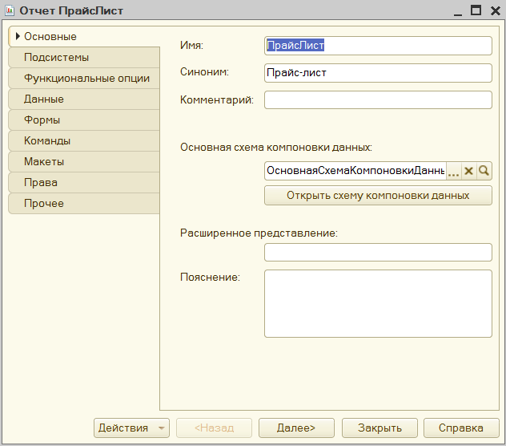
Рисунок 3 – Создание отчета «Прайс-лист»

Для запуска системы компоновки данных нажимаем кнопку «Открыть схему компоновки данных». Далее в открывшемся диалоговом окне создаем новый набор данных «Запрос».
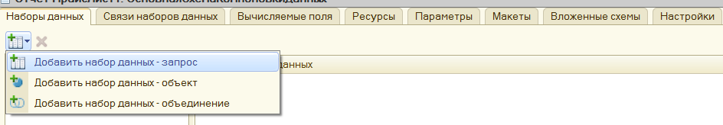
Рисунок 4 – Добавление нового набора данных
В нижней части диалогового окна автоматически включается флаг «Автозаполнение». Это говорить нам о том, что текст запроса будет написан Схемой самостоятельно.

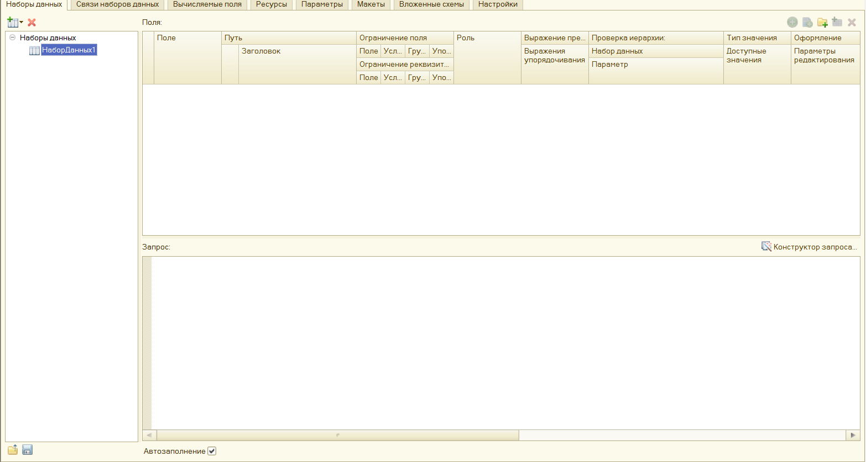
Рисунок 5 – Новый набор данных «Запрос»

Нажав на кнопку «Конструктор запроса», мы открываем диалог для выбора источника информации для отчета. В первом поле «База данных» представлены основные объекты конфигурации, которые и являются источниками данных. Для нашего отчета нам потребуется объект Справочник.Номенклатура. Для его добавления в запрос дважды по нему щелкаем мышью. Затем выбираем необходимые реквизиты этого объекта (Код, Наименование, Цена, Изготовитель (Производитель)). Реквизит изготовитель (Производитель) – полезная вещь в прайс-листе, тем более если пользователю будет не нужна это информация он может сделать соответствующий отбор.
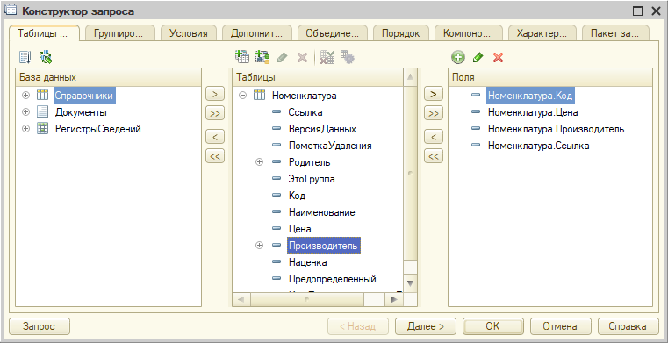
Рисунок 6 – Конструктор запроса
Поскольку название поля Ссылка не является информативным для пользователя, рекомендуется на вкладке Объединение задать ему псевдоним Товар.
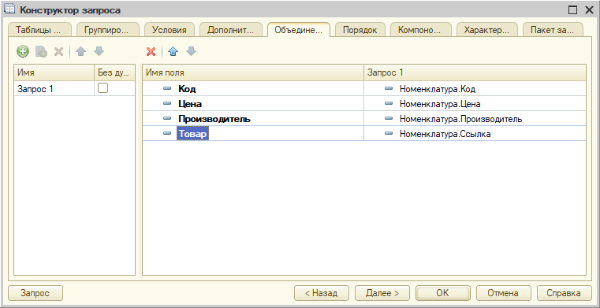

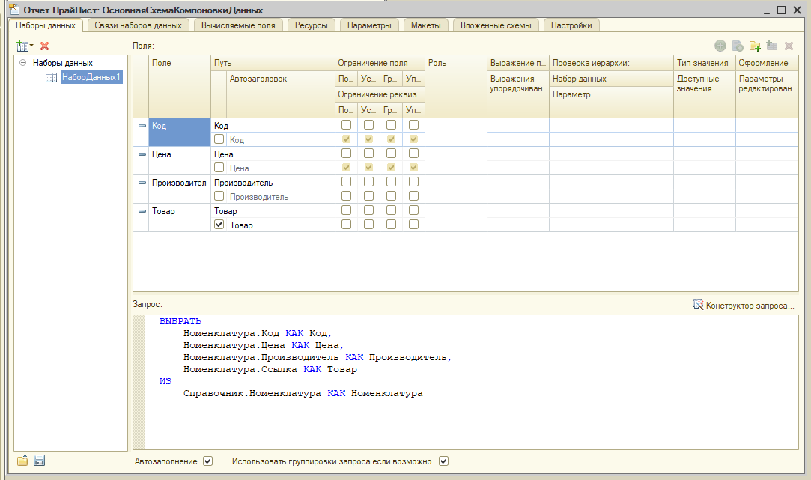
Рисунок 7 – Текст запроса и заполненные поля

Далее необходимо произвести настройку отчета (вкладка Настройки) и выбрать тип отчета. Отчет может быть трех типов:
- список, состоящий из группировок;
- таблица (кросс-таблица, шахматка), строки и колонки которого выводятся динамически, а на пересечении строк и колонок выводится значение;
- диаграмма.
Для решения задачи формирования прайс-листа подходит первый вариант отчета. Для его задания добавляем новую группировку.
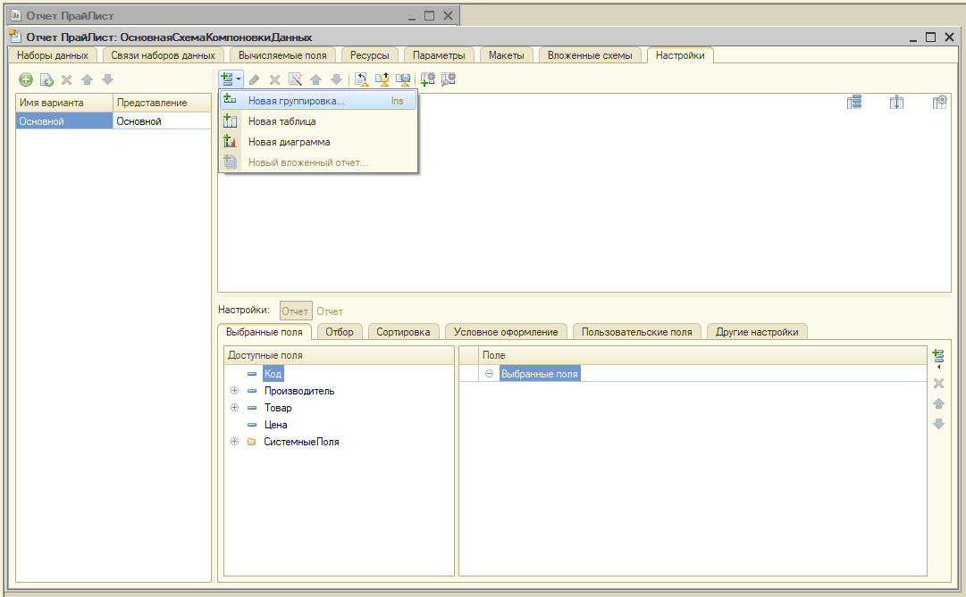
Рисунок 8 – Выбор типа отчета

Для задачи формирования прайс-листа не надо группировать данные. Основная задача – вывести все записи справочника Номенклатура, поэтому используем «пустую группировку» (рисунок 9).

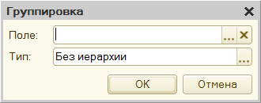
Рисунок 9 – Пустая группировка «Детальные записи»

На вкладке «Выбранные поля» необходимо указать, какие из доступных полей будут включены в основной вариант отчета (код, наименование, цена).

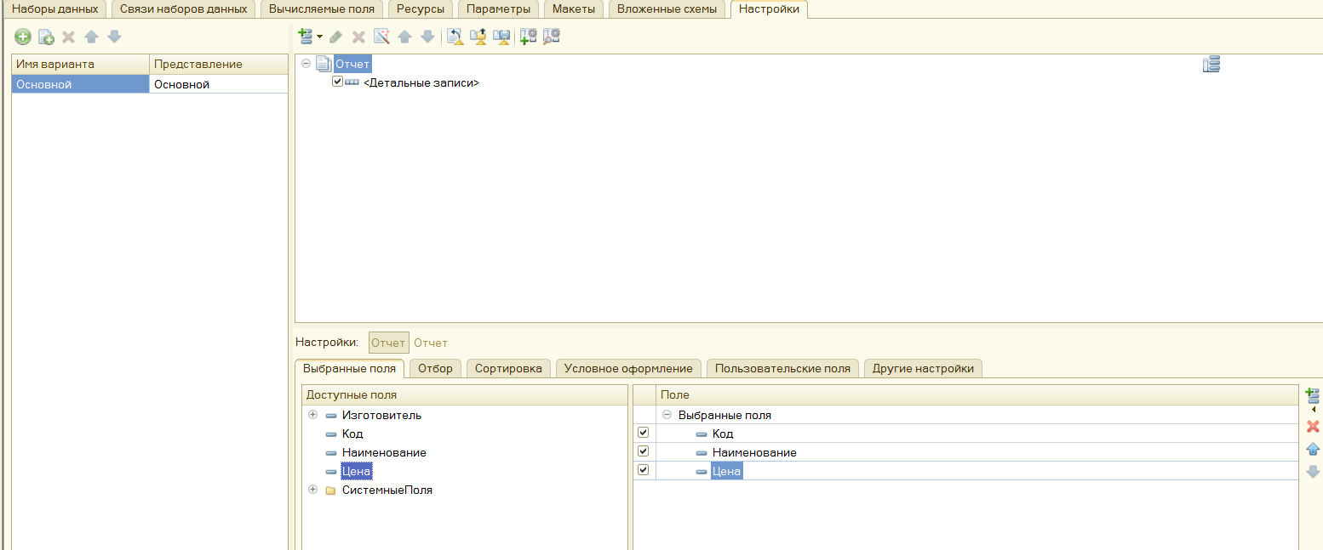
Рисунок 10 – Выбор полей для основного варианта отчета

На вкладке «Другие настройки» (рисунок 11) указываем заголовок отчета «Прайс-лист».

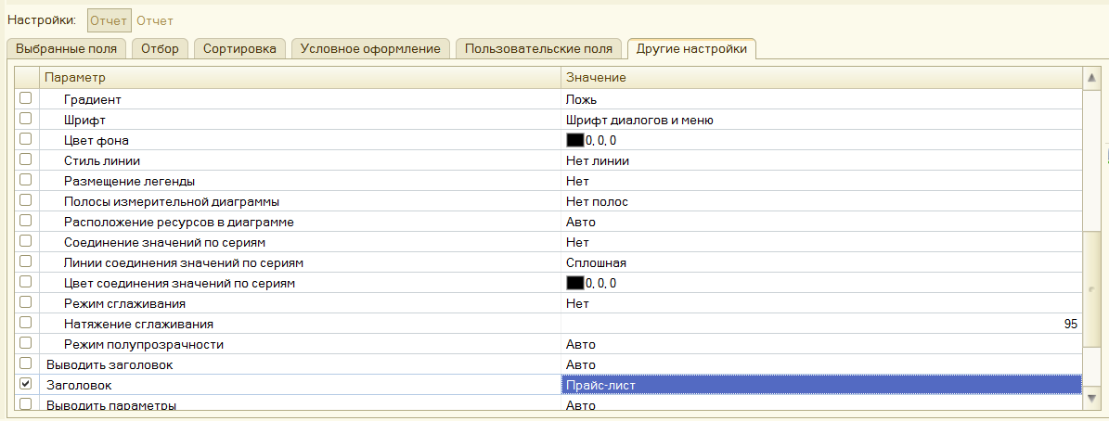
Рисунок 11 – Заголовок отчета

Осталось только определить свойства пользовательских настроек, т.е. чем мы разрешим управлять пользователю в этом отчете. Сможет ли пользователь устанавливать отбор, изменять сортировку, группировать данные и т.д. Обратите внимание на то, какой элемент дерева группировок выделен. Для добавление озвученных пользовательских настроек мы должны работать с элементом «Отчет» (рисунок 12), если будет выделен другой элемент – будет совсем другой результат.

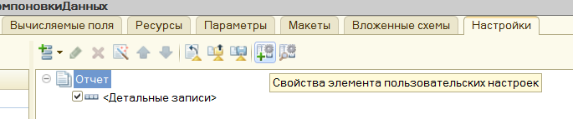
Рисунок 12 – Свойства элемента пользовательских настроек

Предлагаются следующие настройки:

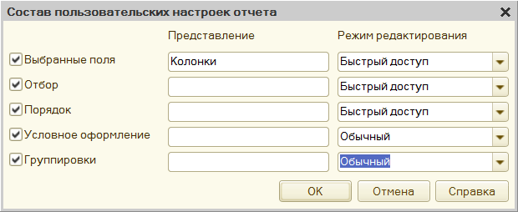
Рисунок 13 – Установка пользовательских настроек отчета

Пояснения по режимам редактирования:
Быстрый доступ – пользователь увидит элемент управления в основном окне отчета. Этот режим добавляется для часто используемых настроек отчета.
Обычный доступ – для настройки элемента управления пользователю необходимо нажать на кнопку «Настройка» (используется для элементов, которые могут пригодиться, но не часто).
Недоступный – пользователь увидит настройку, но изменить ее не сможет.

Свойства пользовательских настроек:
Выбранные поля – можно управлять составом полей (колонками отчета).
Отбор – установка фильтра (например, только товары одного производителя).
Порядок – сортировка (по наименованию, коду, цене и т.д.).
Условное оформление – позволяет выделить цветом, шрифтом все строки, которые удовлетворяют условию.
Группировки – возможность сгруппировать данные, например, сначала все товары одного производителя, потом другого.

Отчет готов!!! Переходим в пользовательский режим и проверяем его работу. Обязательно потренируйтесь устанавливать различные отборы, сортировки, группировки и условные оформления.

Задание: Измените отчет так, чтобы пользователь мог вывести отчет без групп товаров.

ЗАМЕЧАНИЕ. За вывод групп товаров отвечает поле ЭтоГруппа, которое может принимать значение Истина или Ложь. Так, в Конструкторе запроса, например, на вкладке Условия можно задать следующее условие:
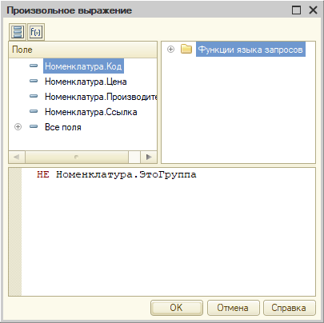

Или

Задание: Измените отчет так, чтобы пользователь мог вывести отчет с группировкой по группам товаров.

ЗАМЕЧАНИЕ. добавить иерархию для поля Товар, изменив в отчете ранее элемент «Детальные записи», например, на вкладке «Поля группировки», добавив поля и задав для поля Товар тип группировки Иерархия (также можно дважды щелкнуть по элементу «Детальные записи») добавить нужные поля и настроить иерархию.

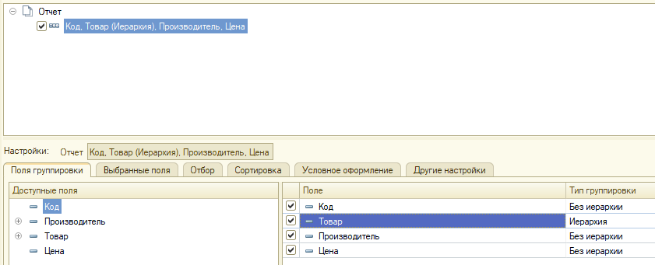

В итоге получим, например, при запуске:

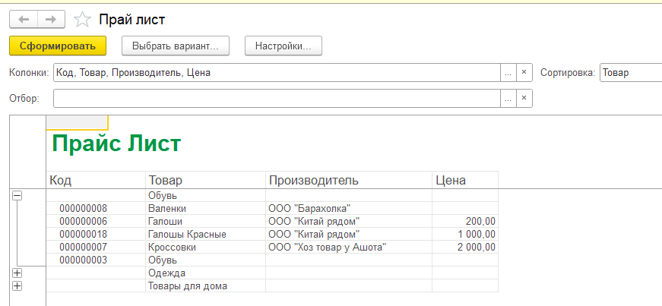

2. Создать отчет типа Список с подведением итогов по ресурсам.

Создадим более сложный и жизненный отчет, который позволит получать данные оборота по купленным товарам за выбранный пользователем период и позволяющий узнавать количество и сумму купленных товаров в разрезе номенклатуры, складов, организаций и других полей приходной накладной.
Добавляем в базу новый объект – «ОтчетОЗакупках» («АнализЗакупок») и включаем его в подсистему «Закупки».
Как и в предыдущем случае, отчет будем формировать с помощью механизма компоновки данных. Далее необходимо определиться, какой объект информационной базы будет являться источником информации для решения поставленной задачи. В нашем случае – это табличная часть «Товары» документа «Поступление товаров» («Закупка товара»).
Из табличной части документа нам потребуются поля «Номенклатура», «Количество», «Сумма». Поле «Цена» не выбирается потому что при дальнейшей группировке отчета по товарам сумма и количество по колонкам будут просуммированы, а суммировать цену – неадекватно.

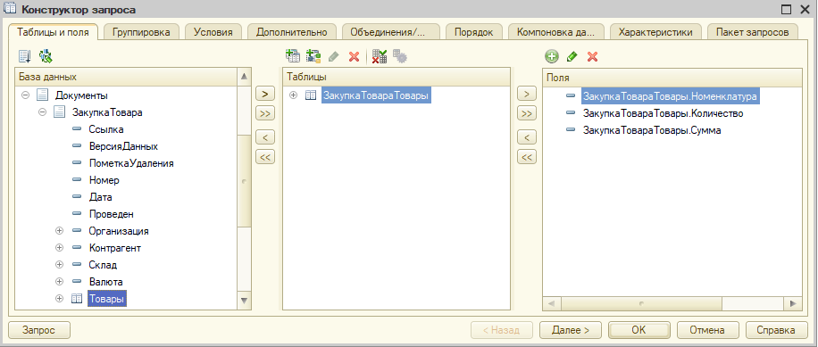

Установим условие отбора информации.
Условие связано с добавление параметра в запрос, который будет отбирать документы между Дата1 и Дата2:

ЗакупкаТовараТовары.Ссылка.Дата МЕЖДУ Дата1 и Дата2

Эти действия выполняются в конструкторе Запросов на вкладке Условия.

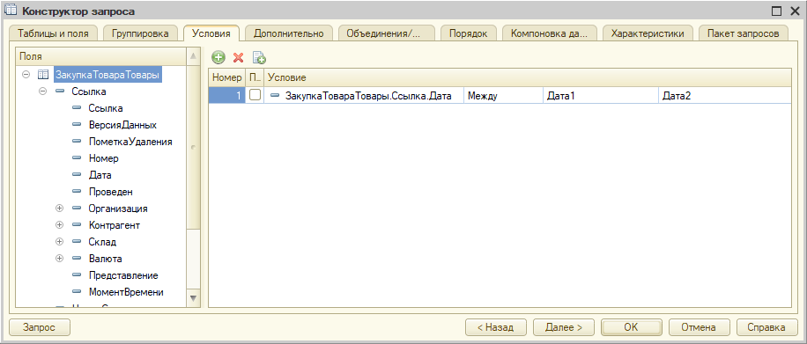
Рисунок 15 – Условия запроса

Листинг спроектированного текста запроса:

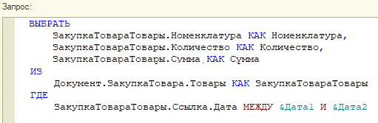

Далее работаем со следующим требованием к отчету: отчет должен, сгруппировав данные по товару, просуммировать поля «Количество» и «Сумма».
Поля, над которыми необходимо проводить различные вычисления, указываются на вкладке «Ресурсы» Схемы компоновки данных. В общем случае там указываются поля типа <Число>.
Переходим на вкладку «Ресурсы» и добавляем соответствующие поля и выражения. Обращаем внимание на колонку «Рассчитывать по…», которая позволяет задать те группировочные поля, по которым будет рассчитываться группируемые ресурсы. В нашем случае в поле Сумма мы складываем (Общий итог) суммы купленных товаров за период. Тогда как поле «Количество» может содержать разнородные данные, например, кг или шт. или метры, следовательно, итог по этому полю тоже необходимо подводить по товару.
ЗАМЕЧАНИЕ: по полю Номенклатура Иерархия также можно добавить группировку
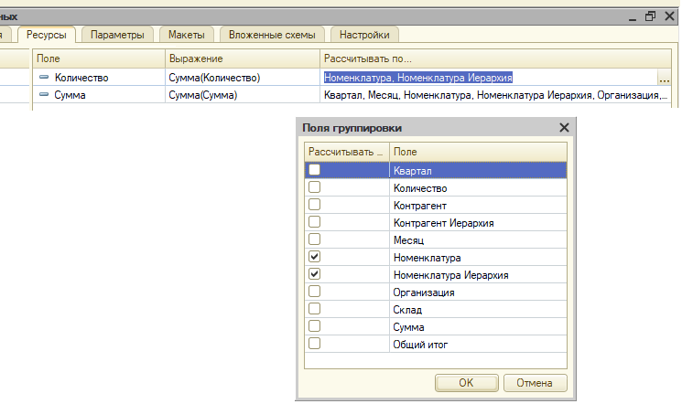
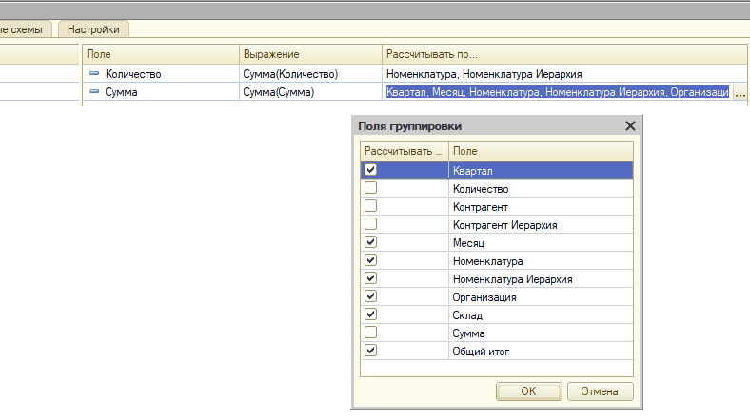
Рисунок 17 – Определение ресурсов запроса

Далее переходим на вкладку «Параметры», на которой отображаются все параметры, участвующие в запросе.
Тип <Дата> содержит в себе и дату и время с точность до секунды. Тогда если пользователь укажет период с 01.01.2024 по 31.12.2024 тогда данные за 31.12.2024 не попадут в отчет, потому что надо указывать конец дня как 23:59:59. Чтобы решить эту проблему в 1С есть тип «Стандартный период», в котором параметры времени будут указаны соответствующим образом.
Тогда привязываем наши параметры запроса к параметрам «Стандартного периода». Их два: «ДатаНачала» и «ДатаОкончания», как показано на рисунке 18.

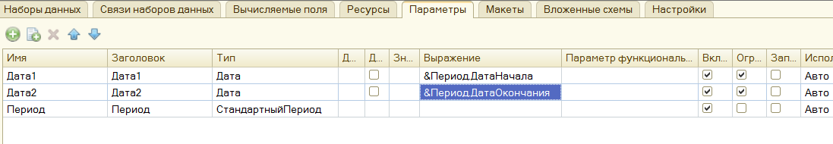
Рисунок 18 – Включение параметра «Стандартный период»

Переходим на вкладку «Настройки» для создания варианта отчета. Их будет два. Для создания первого воспользуемся Конструктором настроек. На первом этапе выбираем «Список…» и нажимаем Далее.
На втором этапе выбираем поля, которые попадут в этот вариант отчета (рисунок 19) и нажимаем Далее.

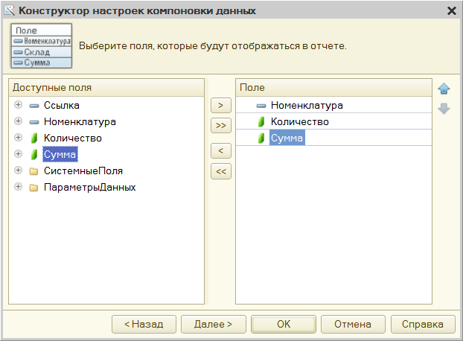
Рисунок 20 – Выбор полей для отчета

На третьем этапе выбираем поля, по которым будет проходить группировка, т.е. они будут сроками отчета (рисунок 20).

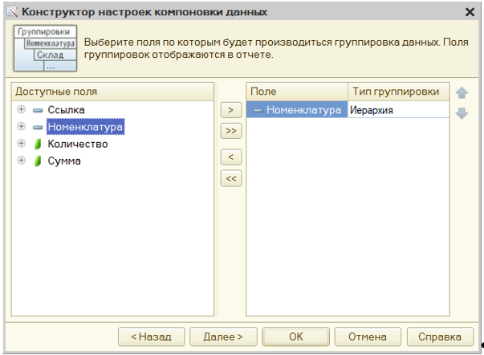
Рисунок 20 – Выбор группировочного поля

Четвертый этап можно пропустить и нажать ОК, потому что отчет и так будет отсортирован по номенклатуре, что и требуется в соответствии с заданием.
После создания варианта отчета, установим период отчета по умолчанию. Для этого будем использовать Стандартный период. Соответственно, выбираем «Этот год».

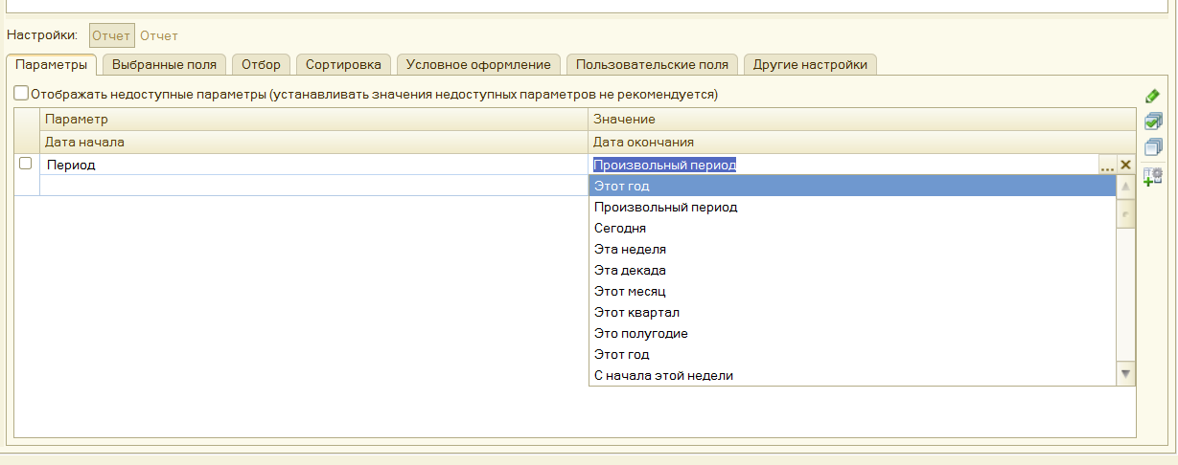
Рисунок 21 – Параметр «Стандартный период» для отчета

Далее на вкладке «Другие настройки» устанавливаем заголовок «Ведомость закупок» («Объем закупок»).
Осталось указать какие из настроек будут доступны пользователю. Для отчета в целом. Включаем разрешение для различных пользовательских настроек. Можно разрешить все поля с различны режимом (Быстрый доступ для Выбранные поля, Отбор, Порядок и Обычный – для Условное оформление и Группировки) или разрешить только Отбор.
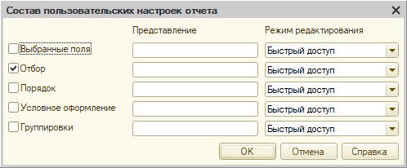
Рисунок 22 – Состав пользовательских настроек «Отчета»

На вкладке Параметры с помощью кнопки «Свойства элементов пользовательских настроек» (расположена справа), зададим доступность «Стандартного периода» для пользователя.
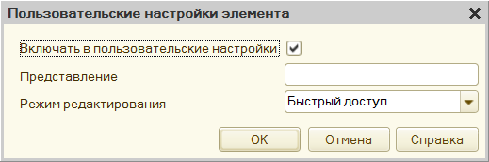
Рисунок 23 – Пользовательские настройки параметра «Период»

Отчет готов!!!!! Проверяем его работу в пользовательском режиме.

При проверке возможностей отчета испытайте функцию расшифровка отчета. За каждой цифрой, которая указана в отчете стоит документ. Дважды щелкнув по цифре можно выбрать поле документ и посмотреть расшифровку интересующего вас значения.

Реализация доступа из отчета Объем закупок, например, к номенклатуре Галоши:

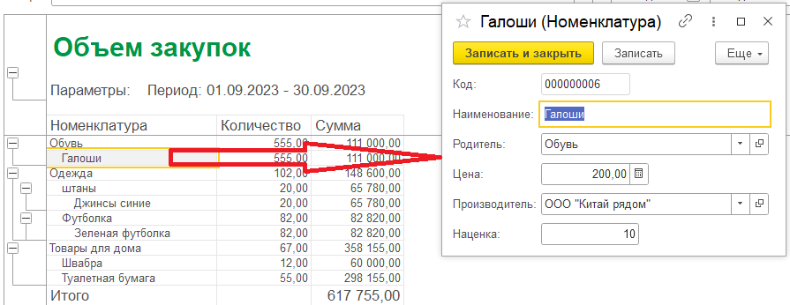

Задание: Исправьте отчет таким образом, чтобы он позволял его группировать в разрезе организаций, складов и контрагентов, и чтобы эти возможности были видны на верхнем уровне списка доступных полей отчета (в пользовательском режиме). Также потребуется отключить доступ пользователя к Документ/Ссылки.

ЗАМЕЧАНИЕ: в Конструкторе запроса следует добавить нужные поля

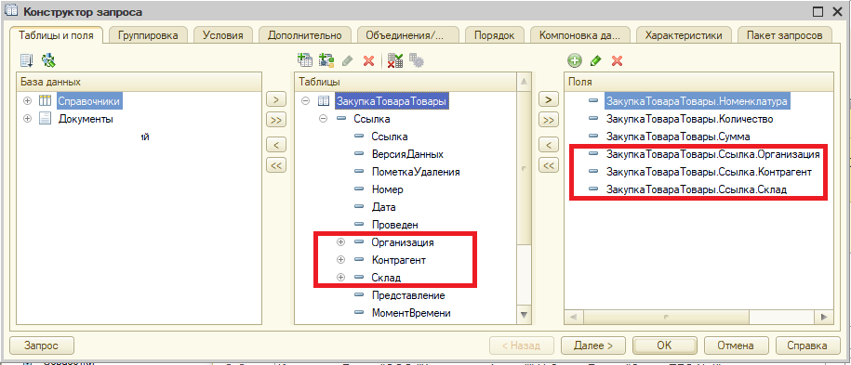

В режиме запуска 1C:Предприятия в пользовательском режиме с помощью кнопки Настройки.. вывести на экран доступ пользователю к полям Контрагент и Склад, добавив эти поля в Отбор:

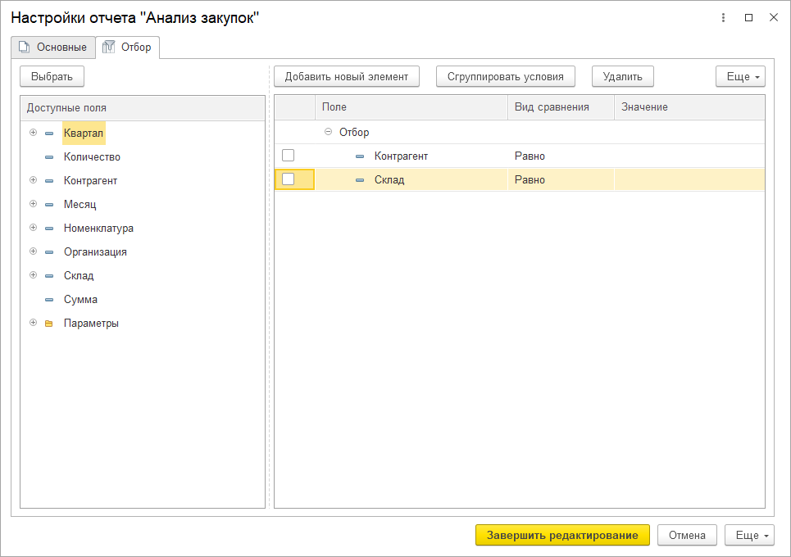

Проверить вывод данных с различными значениями в полях Контрагент и Склад, включив соответствующие флажки
В результате получим, например:
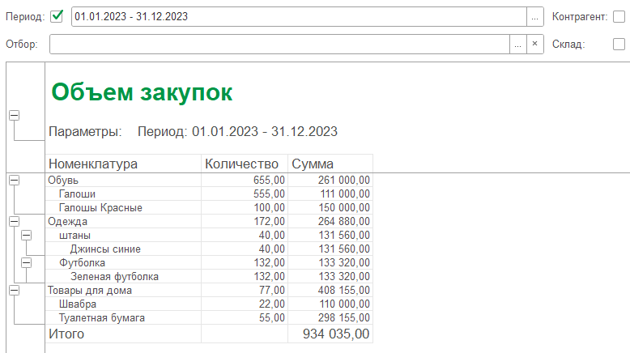
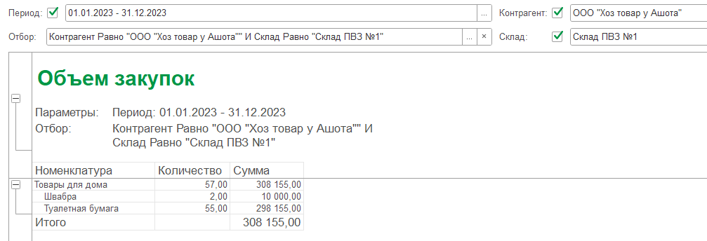

Задание: Как, наверное, вы уже догадались, необходимо разработать аналогичный по функциональности отчет по продажам.

3. Создать отчет «Кросс-таблица».

Теперь, когда у нас появились поля «Контрагент», «Организация», «Склад», которые можно использовать с Номенклатурой для группировки отчета, создадим отчет типа «Таблица» (кросс-таблица, шахматка).
Т. к. данные в отчете те же самые, то изменить нам нужно только вкладку «Настройки» схемы компоновки данных. У каждого отчета может быть несколько различных представлений одних и тех же данных. Это называется вариантом отчета. Один из вариантов мы уже создавали. Вариант отчета состоит из структуры (группировки), выбранных полей, настройки периода и других опций. Чтобы сэкономить время, скопируем вариант отчета и переименуем его в «Шахматку». Обязательно также измените Представление варианта.

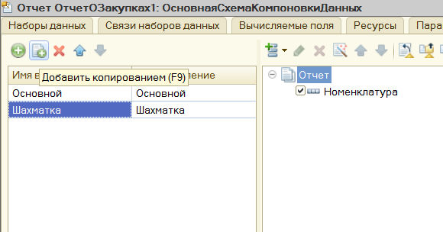
Рисунок 24 Копирование варианта отчета

Далее удаляем группировку «Номенклатура» и вместо нее добавляем «Таблицу» (рисунок 25). Кроме того, на вкладке «Выбранные поля» оставляем только «Сумму», а на вкладке «Другие настройки» изменим заголовок.

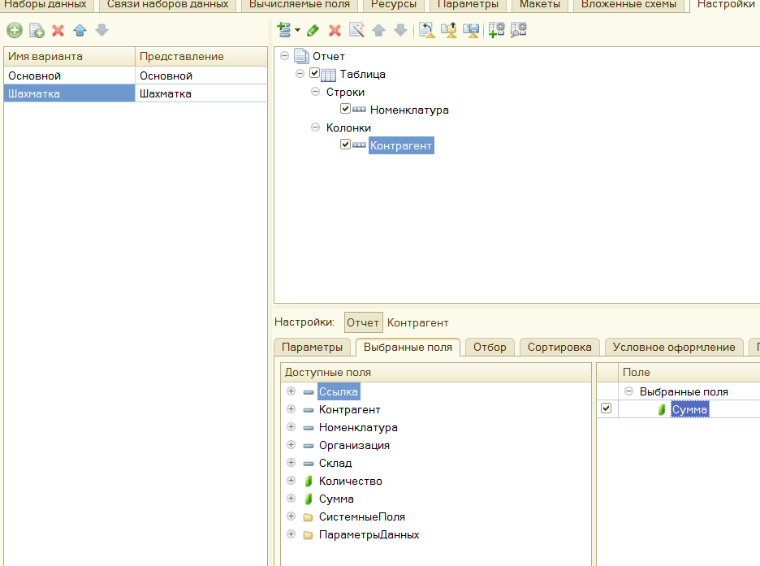
Рисунок 25 – Настройка отчета

Далее меняем пользовательские настройки (внимательно смотрим, чтобы был выделен отчет в дереве структуры):
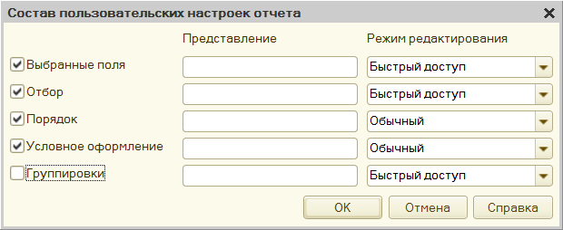
Рисунок 26 – Пользовательские настройки отчета

Затем выделим элемент «Таблица» в дереве структуры и еще раз назначим пользовательские настройки:
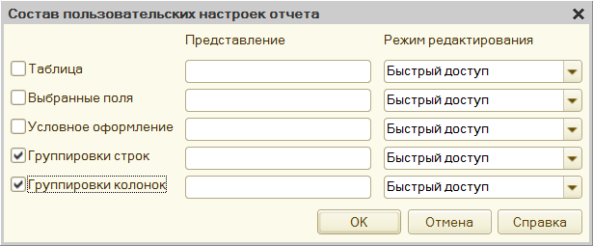
Рисунок 26 – Пользовательские настройки таблицы отчета

Отчет готов!!!! Проверьте его основные возможности.

Задание: Измените отчет о продажах, чтобы он имел вариант в виде кросс-таблицы (строки – Номенклатура, колонки – Покупатели (Контрагенты)).

4. Использование функций в языке запросов.

Решим задачу группировки отчета о закупках, который мы формируем по умолчанию за год, помесячно. Для этого нам нужно добавить в текст запроса поле, которое будет однозначно идентифицировать месяц, к которому принадлежит дата Документа.
Самый простой вариант – функция НАЧАЛОПЕРИОДА, которая, получив от нас дату документа и название периода «МЕСЯЦ», сможет рассчитать дату начала месяца.
На вкладке «Наборы данных» откроем конструктор запроса и в правом окне «Поля» добавим в список выбранных полей новую функцию. Для этого нажмем кнопку с зеленым плюсиком.
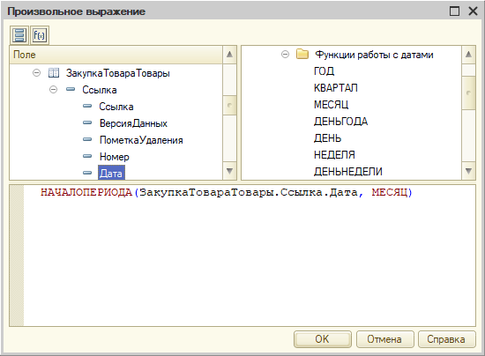
Рисунок 27 – Редактор функций

Эта функция работает следующим образом: Мы ей даем дату (дата документа) и ключевое название периода (МЕСЯЦ), а она возвращает нам дату начала месяца. Т.е. мы ей 10 января – а она нам 01 января, мы ей 25 января – она опять 01 января. А это нам и нужно, чтобы сложить все документы, например, за январь.
Осталось только присвоить новому полю Запроса псевдоним. Сделать это можно на закладке конструктора запросов «Объединения и псевдонимы». Назовем его «ПериодМесяц».

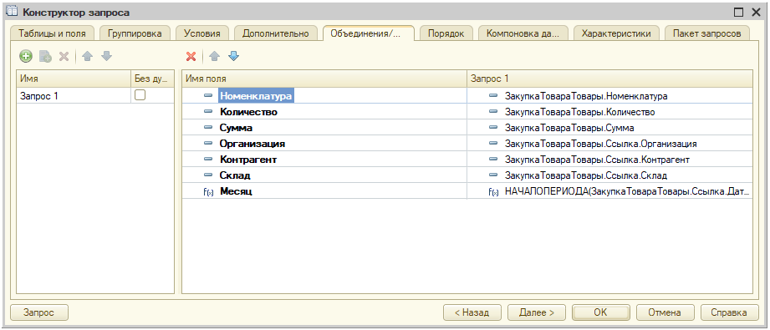
Рисунок 27 – Назначение псевдонима новому полю

В результате в списке доступных полей появилось поле «ПериодМесяц» с типом данных <Дата>. Причем со временем, т.е. вместо «Февраль 2024» пользователь увидит в группировке отчета «01.02.2024 00:00:00». Отформатируем это поле.
В последней колонке списка доступных полей компоновки, верхний этаж – «Оформление». Свойство «Формат», а дальше с помощью конструктора форматной строки пишем: «Формат даты» = «ММММ гггг», что означает: месяц прописью, год четыре знака.

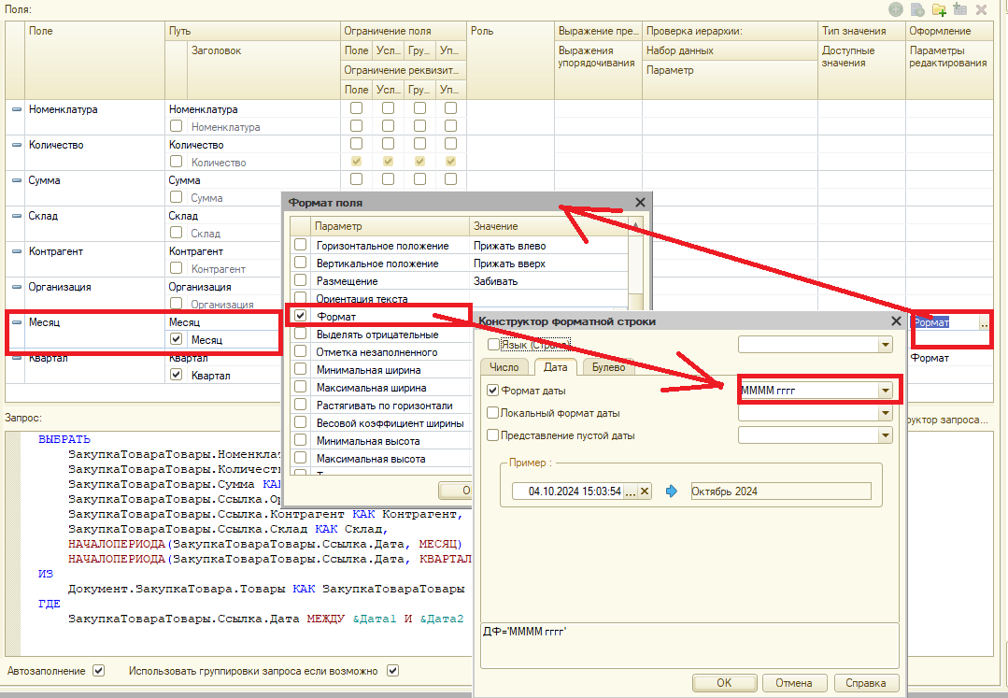
Рисунок 28 – Формат поля «Период месяца»

Отчет усовершенствован!!! Проверяйте в пользовательском режиме. Если у вас документы за один месяц в базе, тогда создайте еще несколько за другие месяца, чтобы как минимум в отчете было 2 колонки, например, январь и февраль.

Задание: Аналогичным образом усовершенствуйте отчет по продажам.

Задание: Добавьте в отчеты по закупкам и продажам новую группировку поквартально. Для этого нужно добавить новую функцию в текст запроса и описать форматную строку: к “кв.” гггг “г.”.

5. Создать отчет типа «Диаграмма».

Создадим еще один вариант отчета – «Диаграмма». Скопируем его с «Шахматки» на вкладке «Настройки» схемы компоновки данных.
Основные изменения: вместо «Таблица» создаем элемент «Диаграмма». Точки – ПериодМесяц, Серии – Номенклатура. Для самой диаграммы в свойствах элементов пользовательских настроек указываем флажки «Группировки серий» и «Группировки точек», чтобы пользователь мог ими управлять. Можно также изменить заголовок отчета и, перейдя к настройке диаграммы, выбрать ее вид, например, гистограмма с накоплением объемная и отображение таблицы данных (там же на вкладке «Другие настройки»).

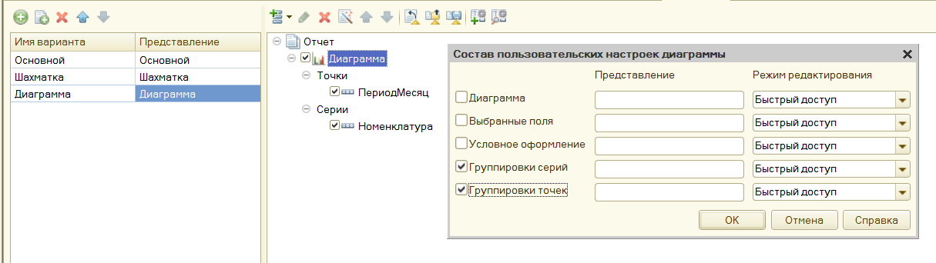
Рисунок 29 – Настройка варианта отчета «Диаграмма»

Отчет готов!!!
Смотрим результаты в пользовательском режиме.

Задание: Аналогично строим отчет типа «Диаграмма» для отчета по продажам.
ВСЕ!!!

